Приложение
Описание местоположения границ публичного сервитута
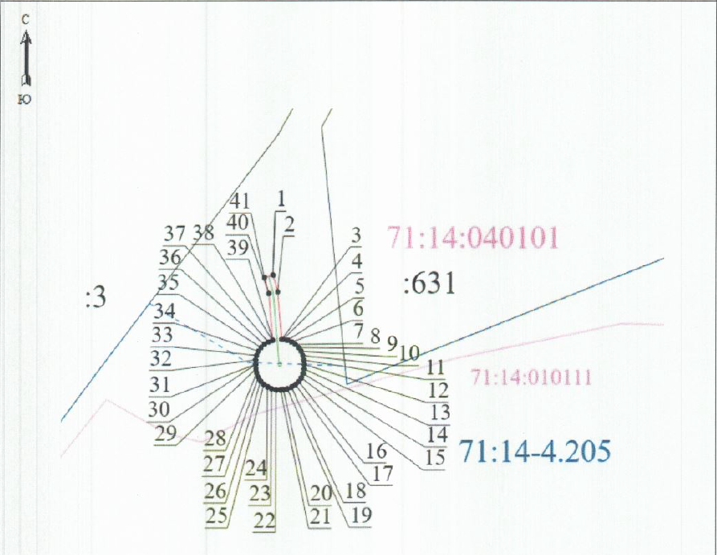
Масштаб 1:3000

Ведомость координат поворотных точек

@ 131585
Обозначение характерных точек границ | Координаты. м
Обозначение характерных точек границ | X | Y
1 | 751585.68 | 235458.65
2 | 751578.45 | 235460.76
3 | 751557.69 | 235462.58
4 | 751557.67 | 235463.08
5 | 751557.31 | 235465.04
6 | 751556.58 | 235466.90
7 | 751555.48 | 235468.57
8 | 751554.08 | 235469.99
9 | 751552.43 | 235471.11
10 | 751550.58 | 235471.87
11 | 751548.62 | 235472.25
12 | 751546.67 | 235472.43
13 | 751544.68 | 235472.42
14 | 751542.72 | 235472.00
15 | 751540.89 | 235471.21
16 | 751539.25 | 235470.07
17 | 751537.87 | 235468.63
18 | 751536.81 | 235466.94
19 | 751536.10 | 235465.07
20 | 751535.79 | 235463.39
21 | 751535.67 | 235462.08
22 | 751535.69 | 235460.09
23 | 751536.10 | 235458.13
24 | 751536.89 | 235456.30
25 | 751538.03 | 235454.66
26 | 751539.48 | 235453.28
27 | 751541.17 | 235452.22
28 | 751543.03 | 235451.51
29 | 751544.71 | 235451.21
30 | 751546.66 | 235451.03
31 | 751546.70 | 235451.02
32 | 751548.70 | 235451.05
33 | 751550.65 | 235451.47
34 | 751552.48 | 235452.27
35 | 751554.12 | 235453.42
36 | 751555.49 | 235454.86
37 | 751556.55 | 235456.56
38 | 751557.25 | 235458.43
39 | 751557.27 | 235458.60
40 | 751577.71 | 235456.81
41 | 751584.55 | 235454.81
1 | 751585.68 | 235458.65

Условные обозначения:
 | – | проектные граница публичного сервитута
 | – | граница земельного участка
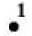 | – | характерная точка и номер границы публичного сервитута
71:18-4.65 | – | номер населенного пункта
71:01:010101 | – | номер и граница кадастрового квартала
:100 | – | кадастровый номер земельного участка
 | – | проектное местоположение инженерного сооружения
 | – | установленная граница населенного пункта

